Slušné chování v obchodě
(zápis dle výkladu)

Anotace:
Pracovní list je zaměřen na práva a povinnosti prodávajících
a zákazníků.

Očekávaný výstup:
Žáci chápou práva i povinnosti jak prodávajícího, tak i zákazníka.

Vzdělávací oblast:
Člověk a jeho zdraví

Tematická oblast:
Společenské chování

Věk:
8. a 9. ročník

Datum:
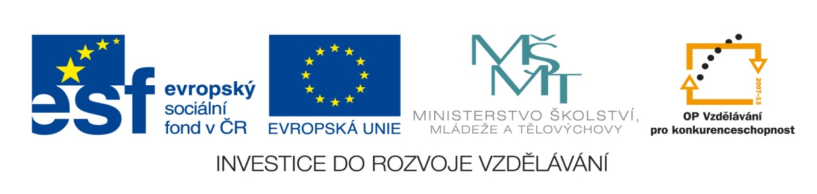
1. 10. 2012

Podle výkladu vyučujícího vytvoř pravidla chování prodávajícího a zákazníka:

- Prodávající:

- ………………………………………………………………………………………………….
- ………………………………………………………………………………………………….
- ………………………………………………………………………………………………….
- ………………………………………………………………………………………………….
- ………………………………………………………………………………………………….
- ………………………………………………………………………………………………….
- ………………………………………………………………………………………………….
- ………………………………………………………………………………………………….
- ………………………………………………………………………………………………….
- ………………………………………………………………………………………………….
- ………………………………………………………………………………………………….

- Zákazník:
- …………………………………………………………………………………………………
- ………………………………………………………………………………………………….
- …………………………………………………………………………………………………
- ………………………………………………………………………………………………….
- ………………………………………………………………………………………………….
- ………………………………………………………………………………………………….
- ………………………………………………………………………………………………….
- …………………………………………………………………………………………………
- ………………………………………………………………………………………………….
- ………………………………………………………………………………………………….
- ………………………………………………………………………………………………….
- ………………………………………………………………………………………………….

Správné řešení
Podle výkladu vyučujícího si vytvoř zápis:
- Prodávající:
- Zdraví jako první
- Má se nám okamžitě věnovat. Nemůže-li, žádá o strpení
- Nemá být rušen/a
- Musí být zdvořilý/á ke všem stejně
- Musí se vyvarovat nepřípustným poznámkám vůči kupujícím
- Nesmí nutit zákazníka ke koupi
- Zboží ukazuje ochotně
- Snaží se vyhovět každému přání
- Má úctu ke kupujícímu
- Mají děkovat při platbě
- Kupujícímu nikdy nic nevytýká

- Zákazník:
- Má právo nechat si ukázat zboží
- Nehaní zboží
- Nedává „spropitné“
- Nezdraví jako první
- Má právo se ptát na cokoli
- Nevyčítá chyby
- Nemluví o osobních problémech
- Nepředbíhá ostatní kupující
- Snaží se být milý
- Nevytýká chyby prodávajícímu
- Jestliže je s něčím nespokojený, klidně a věcně to sdělí vedoucímu nebo majiteli
- Je společensky významnější než prodávající

